物资供应管理系统概要设计总览（V0.1）
版本： V0.1
日期： 2026-04-24
编制依据： 需求梳理 V1.0、招标文件 V1.1、集团统一建设原则 V2.0、详细规则文档
文档性质： 概要设计阶段总览与边界控制文件

一、文档目的
本文档用于承接前期需求梳理和招标 V1.1 成果，形成物资供应管理系统概要设计阶段的总体框架。
本文档重点回答：
- 系统总体边界是什么
- 一期系统由哪些能力域和模块组成
- 业务、数据、接口、权限和部署之间如何组织
- 哪些内容属于概要设计阶段应明确的事项
- 哪些内容应留到详细设计、实施配置或联调阶段进一步确定
本文档不是详细设计文档，不直接固化数据库表结构、接口字段、页面原型和审批流最终配置。

二、设计输入
概要设计以现有文档体系为输入，按以下优先级理解和使用。
层级 | 主要文档 | 对概要设计的作用
集团统筹层 | `docs/集团统筹/集团业务系统统一建设原则-V2.0.md` | 约束统一权限、SSO、平台 API、独立数据库、AI 入口、信创和运维审计要求
招标正式文本 | `docs/招标/物资供应管理系统招标技术要求-v1.1.md` 及附件一至附件六 | 作为一期外部约束和设计范围基准
项目主文档层 | `docs/需求梳理/01~11` 系列文档 | 提供项目背景、模块边界、流程单据、权限矩阵、实施路径和二期边界
详细规则层 | `docs/详细规则/物资编码规范文档.md`、`docs/详细规则/物资管理与财务接口规范.md` | 支撑主数据、编码、NC 映射、凭证规则、对账和联调设计
专项能力层 | `docs/集团统筹/AI接入专题/物资管理系统/` | 支撑统一 AI 入口能力开放和 Tool 化接口设计

三、概要设计阶段边界

3.1 本阶段应明确
- 系统总体架构与部署边界
- 一期模块划分和模块间关系
- 核心业务主线和关键状态流转
- 主数据、业务单据、接口日志、审计留痕等数据域划分
- 与 Nova Platform、NC 财务系统、能源集团招采平台、统一 AI 平台的集成边界
- 权限、审批、数据隔离、日志审计的总体模型
- 信创数据库、私有化部署、接口规范和运维监控的总体要求

3.2 本阶段不固化
- 最终数据库物理表结构和字段类型
- 全量接口字段、报文枚举和错误码
- 页面原型、菜单层级和交互细节
- 审批流每个节点的最终人员配置
- 计量单位字典维护责任人清单
- 集团组织与 NC 核算组织的最终映射台账
- PDF、zip 等发标包交付形态

四、系统定位与边界
物资供应管理系统定位为集团物资业务平台，核心是以物资实物流转为主线，支撑需求计划、招投标协同、采购合同、入库出库、设备与设备租赁、资金计划、供应商、财务接口、报表预警和 AI 能力开放。
系统必须明确以下边界：
外部系统/平台 | 本系统边界
Nova Platform | 使用其统一身份、组织、人员、权限和平台公共能力；本系统独立部署业务数据库，不与平台共库
NC 财务系统 | 本系统产生业务事实、接口状态和对账依据；NC 负责财务凭证、应付核算、实付款和总账处理
能源集团招采平台 | 本系统负责采购文件生成、导出/上传、结果导入和归档；公告、投标、开标、评标等过程以招采平台为主
统一 AI 平台 | 本系统开放受控业务接口和 Tool 能力；AI 平台不得直接访问本系统底层数据库
后续资产系统或集团统一编码体系 | 一期预留关联字段、映射关系和扩展接口，不要求一期直接替代或全面落地

五、总体架构
系统概要架构建议按“入口层、业务能力层、数据与规则层、集成层、支撑层”组织。
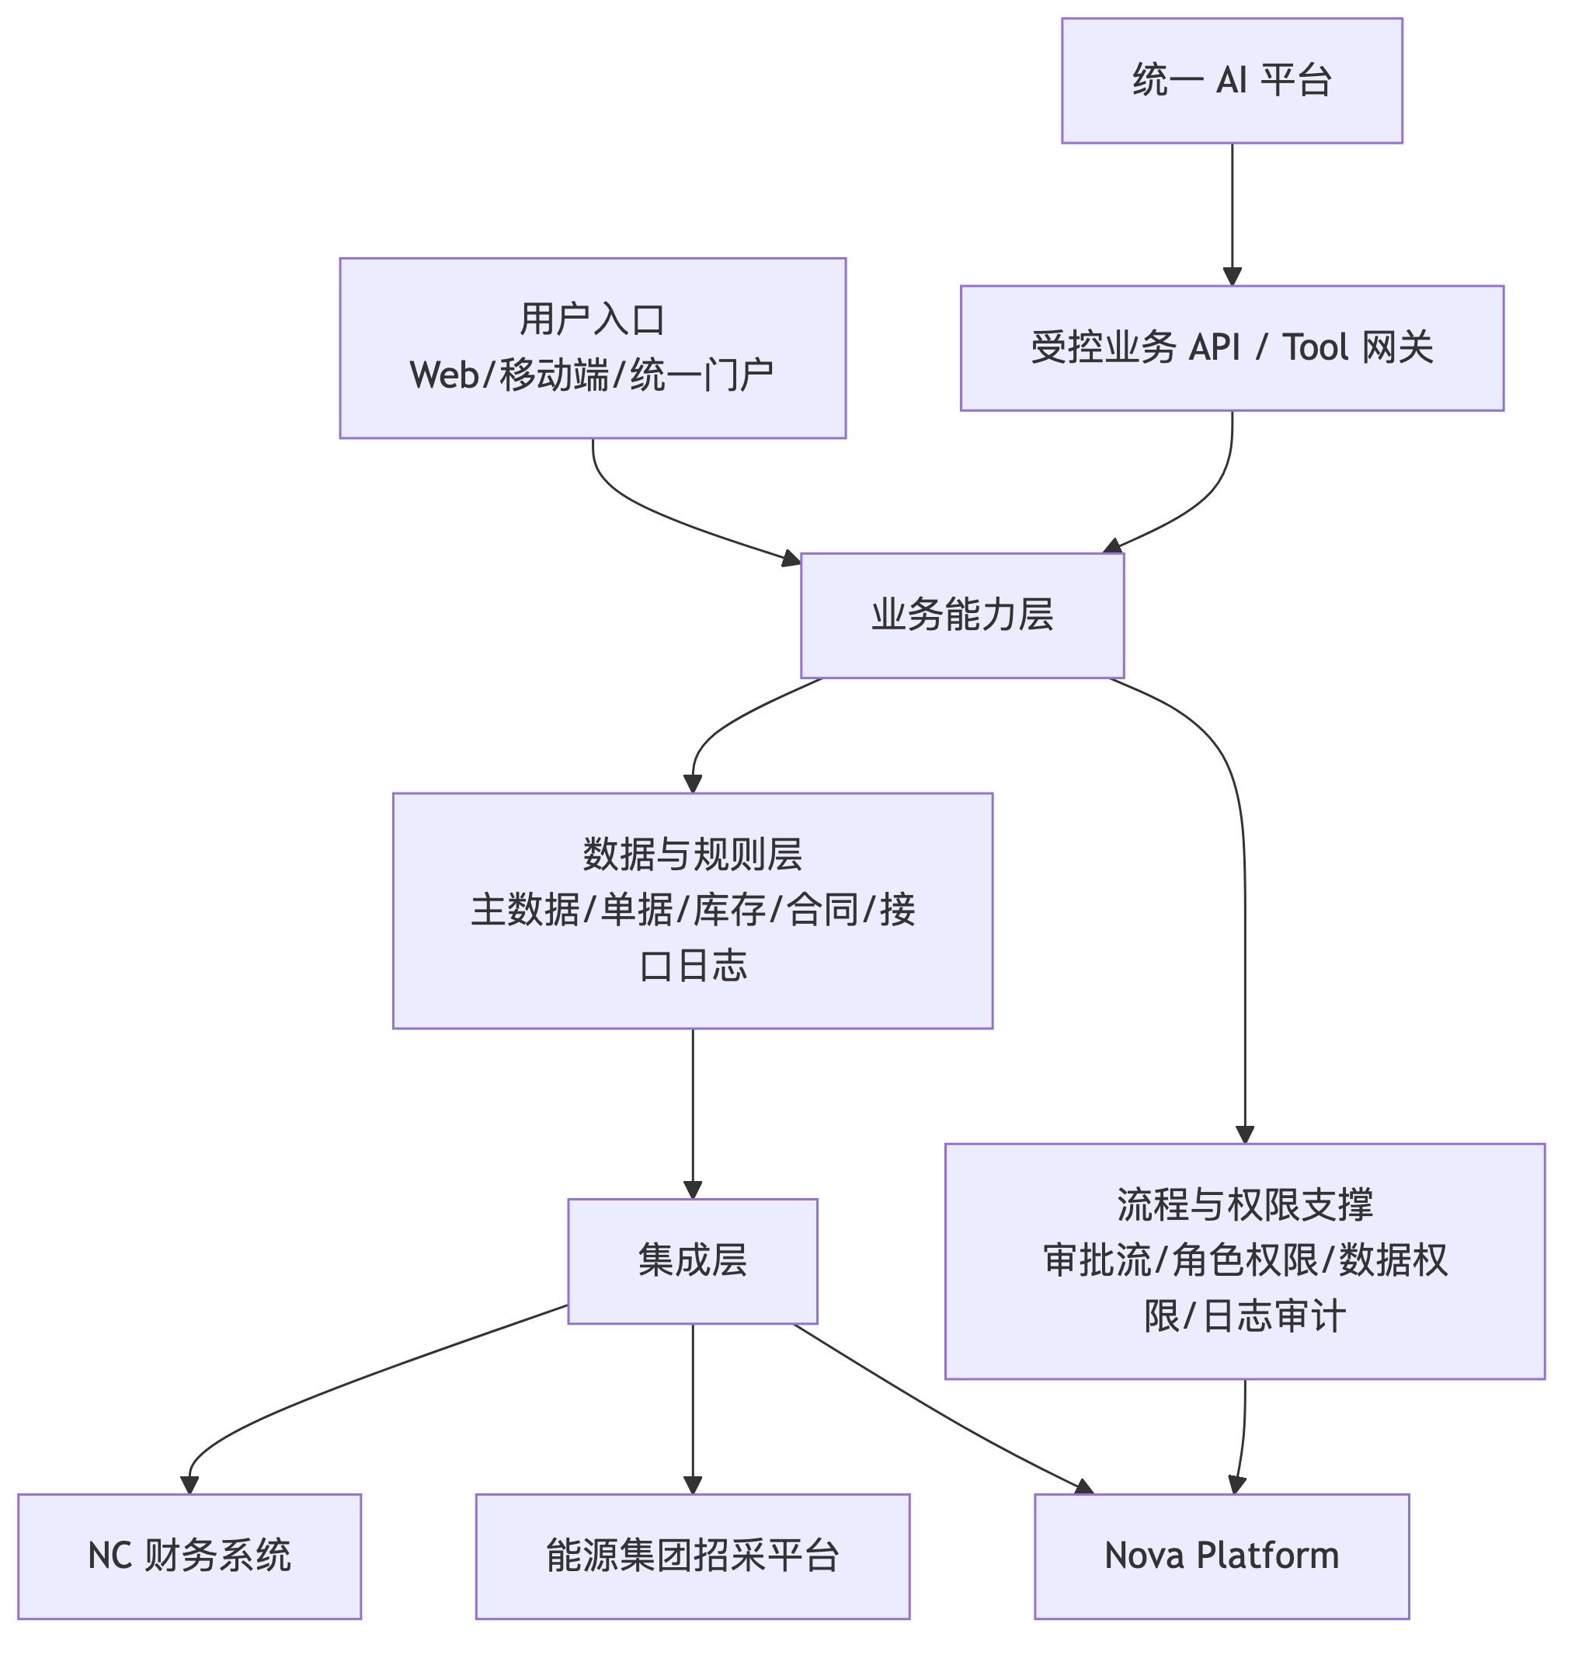

5.1 入口层
- 业务人员通过 Web 或移动端办理需求提报、审批、入库、出库、盘点、处置等业务。
- 管理人员通过报表、预警和追溯查询查看集团、矿厂、仓库、供应商和合同维度数据。
- 统一 AI 平台通过受控 API 和 Tool 调用查询能力，不直接访问数据库。

5.2 业务能力层
业务能力层承载一期 15 个模块，重点保证“计划到合同、合同到库存、库存到财务、财务到对账”的闭环。

5.3 数据与规则层
数据与规则层统一管理主数据、业务单据、库存台账、设备台账、合同台账、接口日志、对账记录、审批意见和操作日志。

5.4 集成层
集成层统一采用 API + JSON 作为对外正式集成标准，内部可采用异步机制实现削峰、重试和解耦，但不改变对外接口标准。

5.5 支撑层
支撑层包括统一身份接入、角色权限、组织数据同步、审批流配置、参数配置、日志审计、运行监控和告警。

六、一期模块分组
一期 15 个模块在概要设计中建议按能力域归并，便于后续分卷编写。
能力域 | 对应模块 | 概要设计关注点
基础底座 | 基础档案与组织仓库管理、物料主数据与编码管理、系统管理与基础支撑 | 组织、仓库、物料、供应商、成本中心、计量单位、权限、流程、日志、参数
计划与采购协同 | 需求提报与采购计划管理、招投标管理、供应商管理 | 需求来源、计划审批、采购方式分流、招采平台协同、供应商准入和结果回传
合同与资金 | 合同管理、资金计划管理 | 合同审批、付款条款、付款计划、月度预支付、付款进度、NC 实付回写
库存实物流转 | 采购到货与入库管理、库存领用与退料调拨管理、盘点与废旧处置管理 | 入库、质检、出库、退料、调拨、盘点、废旧处置、账实一致
设备与租赁 | 设备管理、设备租赁管理 | 设备台账、权属、状态、调拨、检修、报废、租赁计费、费用汇总
业财与管理分析 | 财务与NC接口管理、报表预警与查询分析、AI 能力开放 | NC 接口、状态回执、幂等、对账、报表、预警、Tool 化查询

七、核心业务主线
一期系统核心业务主线如下：
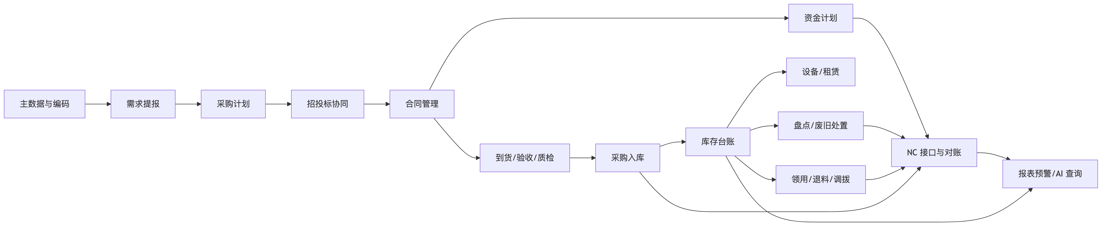
核心设计原则：
- 所有业务单据必须能够追溯到来源、审批、执行和接口状态。
- 库存变化必须由合法业务单据驱动。
- 财务接口必须以审核通过后的业务事实为依据。
- 已结账期间的业务调整必须走受控补录、反结或冲销流程。
- 查询、报表和 AI 能力必须遵守同一套权限和数据边界。

八、核心数据域
概要设计阶段建议先按数据域组织，不急于固化物理表。
数据域 | 主要对象
主数据域 | 组织、仓库、库区货位、物料分类、物料主数据、计量单位、供应商、成本中心、NC 存货映射
采购计划域 | 需求提报、需求汇总、采购计划、计划调整、计划外紧急采购、新品计划
招采协同域 | 招标申请、采购方式、标包、采购文件、招采平台回传结果、评标报告附件
合同资金域 | 合同、合同条款、付款节点、付款计划、付款申请、付款状态、实付回写
库存单据域 | 到货单、验收单、质检单、入库单、退货单、领料单、退料单、调拨单、盘点单、处置单
设备租赁域 | 设备台账、设备状态、权属变更、维修保养、报废处置、租赁合同、起租、停租、退租、租赁费用
财务接口域 | 接口任务、接口报文、接口回执、推送状态、幂等键、错误日志、重推记录、对账记录
权限审计域 | 用户、角色、岗位、数据权限、审批实例、审批意见、操作日志、登录日志
报表分析域 | 库存余额、收发存、暂估未冲销、接口失败、呆滞库存、低库存、合同风险、供应商履约

九、集成边界概要

9.1 与 Nova Platform
- 接入统一身份认证和 SSO。
- 获取组织、人员、岗位等基础公共数据。
- 通过平台 API 低耦合对接，不共用数据库实例。
- 物资系统保留本地业务副本，用于业务关联、权限判断和历史留痕。

9.2 与 NC 财务系统
- 统一采用 API + JSON 作为正式集成标准。
- 一期接口范围包括 5 项主数据同步、19 项业务单据推送、5 项对账与监控。
- 接口设计必须支持统一状态矩阵、最小回执字段、幂等键、自动重试、人工重推和异常台账。
- NC 侧处理结果必须回写物资系统，用于对账、追溯和报表展示。

9.3 与能源集团招采平台
- 一期重点支持采购文件导出/上传、招评标结果导入、附件归档和合同联动。
- 平台深度直连、自动上传、自动回传和流程穿透可作为二期增强。

9.4 与统一 AI 平台
- 本系统通过标准业务接口开放查询、分析、预警和追溯能力。
- Tool 能力必须进行权限校验、参数校验和日志留痕。
- AI 查询结果不得突破用户在物资系统中的数据权限。
- 高风险操作、审批和数据变更不作为一期 AI 自动执行范围。

十、权限与审批概要
权限设计建议分为四层：
层级 | 说明
身份认证 | 统一接入 SSO，身份来源以集团统一平台为准
功能权限 | 控制菜单、按钮、导入导出、审批、重推、反结等操作能力
数据权限 | 按集团、矿厂、仓库、使用单位、业务角色控制可见范围
审计权限 | 高敏感操作必须记录操作人、时间、前后值、审批意见和来源单据
高敏感场景包括火工品、危险品、盘亏、报废、销毁、月结、反结、补录、接口重推、黑名单解除和合同变更。

十一、非功能与部署概要
分类 | 概要要求
部署 | 私有化部署，系统独立数据库，不与集团统一平台共库
数据库 | 采用 PostgreSQL 兼容国产信创数据库，具体产品在实施阶段确定
接口 | API + JSON，优先 HTTPS，接口日志可查，异常可追溯
安全 | 统一身份认证、最小权限、敏感操作审计、数据导出留痕
性能 | 满足常规出入库、审批、查询、接口批处理和月末对账高峰
可用性 | 支持接口失败重试、人工补偿、任务监控和异常告警
可扩展 | 预留辽宁能源统一编码、招采平台深度直连、AI Tool 扩展能力
运维 | 支持操作日志、接口日志、错误日志、运行监控和巡检记录

十二、后续概要设计文档拆分
建议概要设计阶段按以下顺序编写：
顺序 | 文档 | 目标
1 | `00-概要设计总览-v0.1.md` | 统一设计输入、边界、架构、模块分组和后续拆分
2 | `01-总体架构与集成边界-v0.1.md` | 细化部署架构、系统组件、外部系统对接和接口治理
3 | `02-业务模块概要设计-v0.1.md` | 按 15 个模块说明模块职责、核心流程、关键单据和边界
4 | `03-主数据与编码概要设计-v0.1.md` | 细化物料、分类、编码、供应商、组织仓库、NC 映射
5 | `04-权限审批与审计概要设计-v0.1.md` | 细化角色、功能权限、数据权限、审批流和高敏感控制
6 | `05-NC接口与对账概要设计-v0.1.md` | 细化 29 项接口、状态矩阵、幂等、重推、对账和封账
7 | `06-报表预警与AI能力概要设计-v0.1.md` | 细化报表清单、预警模型、AI Tool 清单和权限控制
8 | `07-非功能与实施约束概要设计-v0.1.md` | 细化信创、性能、安全、运维、迁移、试运行和验收支撑

十三、待进入详细设计前的保留事项
以下事项不阻塞概要设计，但在详细设计或实施启动前必须进一步明确：
事项 | 影响范围 | 建议处理时点
计量单位统一字典的维护归口、变更审批和映射关系 | 主数据、NC 接口、报表 | 详细设计前完成模板确认
集团组织架构与 NC 财务核算组织映射规则 | 组织权限、财务接口、成本归集 | 详细设计前形成映射台账
具体数据库产品和 SQL 方言差异 | 表结构、索引、脚本、迁移 | 详细设计和环境准备阶段
审批流最终节点与岗位人员 | 流程配置、权限配置、上线初始化 | 实施配置阶段
报表字段口径和统计周期 | 报表、AI 查询、验收 | 原型和详细设计阶段
PDF/zip 发标包交付形态 | 招标交付物 | 管理层封版决策后处理

十四、一句话结论
当前文档体系已具备进入概要设计阶段的条件。概要设计应先固化总体架构、模块边界、数据主线、集成边界和权限审计模型，再逐步下钻到业务模块、接口、主数据、报表和非功能专题，避免过早锁死详细表结构和页面原型。

